Spécialité physique
Son et architecture fiche 8
PRÉSENTATION

Titre | Les isolants phoniques
Type d'activité | Activité expérimentale
Objectifs de l’activité | Mesure de l’affaiblissement acoustique de quelques matériaux
Références par rapport au programme | Cette activité illustre les mots clefs isolation phonique,  Du sous thème « sons et architecture » du thème 2 « son et musique » du programme de spécialité  en classe de TERMINALE S
 | Notions et contenus  Propagation des ondes mécaniques  Absorption d’une onde mécanique | Compétences attendues
  Extraire des informations d’un document
  Utiliser une relation
  Etablir un protocole expérimental
  Mettre en œuvre un protocole expérimental
  Mesure d’un niveau sonore avec un sonomètre
  Exploiter des résultats expérimentaux
  Rédiger un compte rendu
Conditions de mise en œuvre | Prérequis : fréquence, propagation du son, propagation des ondes mécaniques, niveau sonore  Durée 2 h
Remarques | Source de documentation :  livres « l’acoustique des bâtiments » de Loïc Hamayon ed Le Moniteur  « Architectural acoustics » M David Egan Ed. : J.Ross Publishing  Sites internet : Site de SITE DE JEAN YVES PALHEIRE LYCEE DE L'ACHEULEEN – AMIENS :http://bac-amenagement-finition.fr/bac.htm  http://www.ac-nancy-metz.fr/enseign/Batiment_Pro/default.html : Eric Padier
Auteurs | Alain Jouve  Lycée Rosa Parks | Académie de LYON

Document 1 article du Figaro du 11 juin 2012

Le bruit peut nuire gravement à la santé
Par Delphine Chayet - le 11/06/2012
Deux Français sur trois souffrent du bruit, selon l'Académie de médecine. Une gêne dont l'impact sanitaire est sous-estimé, déplore l'institution.
Le bruit nuit à la santé. Dans un rapport publié lundi, l'Académie de médecine détaille les répercussions sanitaires d'une exposition aux nuisances sonores de voisinage. «L'enjeu est très important, mais il est curieusement encore sous-estimé, souligne le Pr François Legent, auteur du rapport. Quand on interroge les Français, deux sur trois se plaignent du bruit à leur domicile, au point que 15 % pensent à déménager, surtout à Paris. Mais ils ne le citent pas parmi leurs préoccupations sanitaires.»
Les nuisances sonores, qu'elles soient domestiques, liées aux activités ou à des travaux, sont à l'origine de nombreux troubles. En réponse à une stimulation acoustique, l'organisme réagit comme il le ferait contre toute agression physique ou psychique. Si elle est continue ou répétée, cette stimulation entraîne une multiplication des réponses de l'organisme qui peut aboutir à un état de fatigue, voire d'épuisement, et à un affaiblissement des mécanismes de défense.

Fréquence cardiaque
Le bruit a aussi des effets sur le sommeil et ce, dès un niveau de 45 décibels. Il peut entraîner une augmentation du temps d'endormissement, des éveils nocturnes et des insomnies qui ont des répercussions à long terme. L'académie cite l'irritabilité, l'anxiété, la fatigue chronique, la baisse de motivation et de performances, la déprime. Dans la journée, une diminution de la vigilance est responsable d'accidents plus fréquents.
Le bruit accélère par ailleurs la fréquence cardiaque. Chez les populations exposées de façon chronique à des intensités sonores élevées, il peut entraîner des désordres cardiovasculaires, comme l'hypertension artérielle. Selon un rapport parlementaire de juin 2011, le bruit pourrait être responsable de 3 % des décès par maladies cardiaques ischémiques (infarctus, notamment).
Selon l'Institut de prévention et d'éducation pour la santé, le premier effet négatif évoqué par les Français est la gêne, c'est-à-dire une sensation de désagrément qui peut tourner à l'irritation, à l'inconfort, au stress.

Accélérateur de troubles mentaux
«Il faut tenir compte de la subjectivité du bruit, car la manière dont il est perçu dépend du contexte plus que de son intensité», remarque le Pr Legent. Les femmes sont plus gênées, de jour comme de nuit, et les personnes seules sont plus sensibles que celles qui vivent en couple.
Si le bruit n'est pas considéré comme une cause directe de maladie mentale par l'OMS, des études suggèrent qu'il pourrait accélérer et aggraver le développement de troubles mentaux latents ou en phase préclinique. Des effets sur l'agressivité, la concentration et les apprentissages scolaires ont en outre été constatés.
«Aujourd'hui, la réglementation sur les bruits de voisinage est très complète, mais elle est difficile à appliquer», souligne le Pr Legent. L'Académie de médecine insiste sur l'information et la sensibilisation du grand public. Elle recommande l'ajout d'une information sur les performances acoustiques des logements en cas de vente et la création d'un label pour les entreprises du bâtiment. L'académie souhaite aussi la création d'offices du bruit, qui proposeraient une écoute et une possibilité de médiation aux locataires affectés par le vacarme de leurs voisins.

Document 2 http://isolation.comprendrechoisir.com/comprendre/isolation_phonique_acoustique_bruit

La réglementation de l'isolation phonique
Un seuil de 35 dB (A) ne doit pas être dépassé, pour un confort acoustique minimum dans un logement.
Depuis le 1er janvier 2000, tous les pays de la Communauté européenne doivent utiliser les mêmes indices, élaborés par le Comité européen de normalisation, afin de caractériser les performances acoustiques des produits (en décibels = dB).
Dans un logement construit entre 1970 et 1996 : le logement est soumis à la réglementation acoustique de l'arrêté du 14 juin 1969, qui fixe les valeurs de niveau sonore maximal pour les planchers, cloisons séparatrices et équipements. Le niveau sonore maximum est de :
35 dB(A) dans les pièces principales ;
38 dB(A) dans les cuisines, salles de bains, WC.
L'isolation du sol assure un maximum de 70 dB(A) perçu dans chaque pièce principale.
Les équipements du bâtiment ne doivent pas dépasser 35 dB(A) en général, et 30 dB(A) pour l'ascenseur, le vide-ordures, la chaufferie, le transformateur.
Dans les cuisines, aucun équipement ne doit dépasser 38 dB(A).

Document 3
Fréquences centrales des bandes d’octaves normalisées
f(Hz) | 31 | 63 | 125 | 250 | 500 | 1000 | 2000 | 4000

Document 4(« l’acoustique des bâtiments » de Loïc Hamayon ed Le Moniteur)

L’indice d’isolement acoustique d’une parois pour les bruits aériens

L’isolement acoustique noté D_{b} (à ne pas confondre avec dB) entre deux locaux est la différence entre les deux niveaux de pression acoustique entre le local d’émission et le local de réception :
D_{b} = L₁ – L₂
D_{b} : isolement acoustique brut(dB)
L₁ : niveau acoustique émis(dB)
L₂ : niveau acoustique reçu(dB)

L’indice d’affaiblissement acoustique R d’un matériau, lui, ne peut être mesuré qu’en laboratoire dans un dispositif garantissant l’absence de transmission latérale.
La paroi est caractérisée par son facteur de transmission τ = $\frac{E_{T}}{E_{I}}$.où
E_{I} est l’énergie acoustique incidente par unité de surface(W/m²)
E_{T} est l’énergie acoustique transmise par unité de surface (W/m²)
On en déduit l’indice d’affaiblissement acoustique :
$R=\text{10}\text{.}\text{log}\left(\frac{1}{τ}\right)$ exprimé en dB

Graphe 1 : R dépend de la fréquence
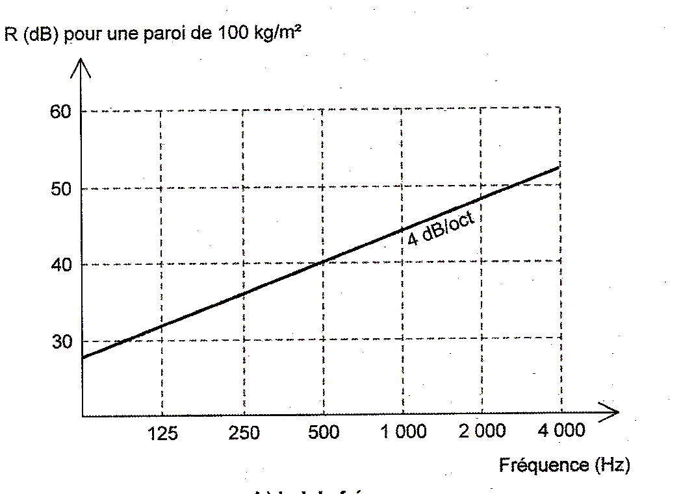
Graphe 2 R dépend de la masse surfacique(loi de masse)
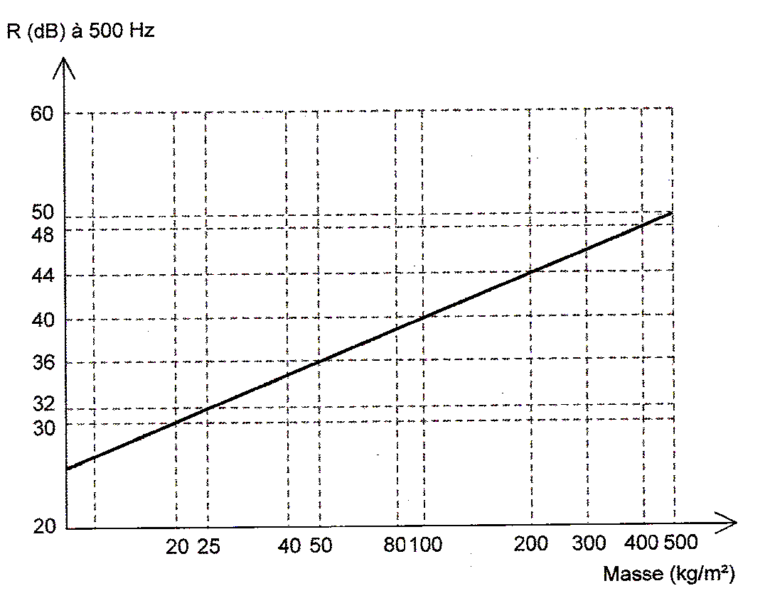

Les matériaux présentent tous une fréquence critique pour laquelle l’indice R est minimal
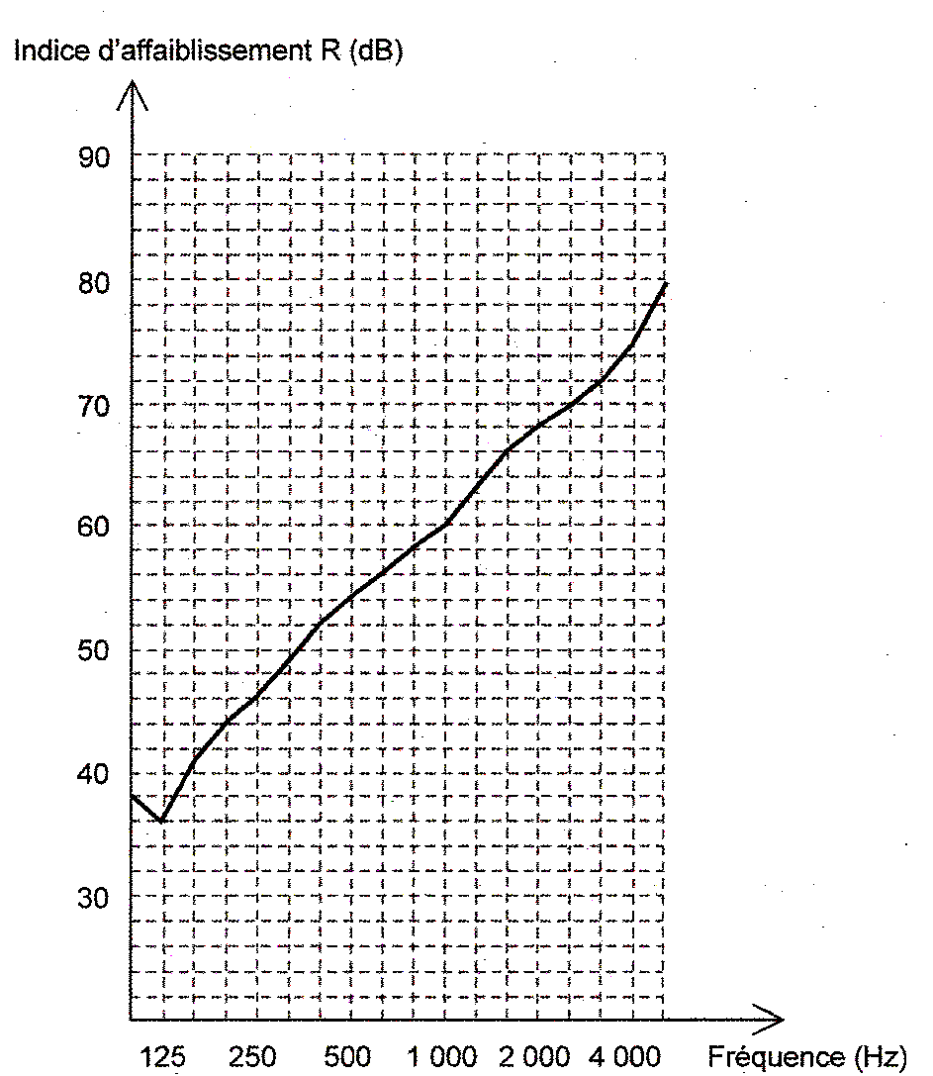
Graphe 3 : Indice d’affaiblissement acoustique d’une paroi de 16 cm de béton

Activités
Questions
- Expliquer pourquoi les nuisances sonores constituent un problème de société majeur à notre époque en rédigeant un texte argumenté.
- Comparer la valeur du niveau acoustique maximale de 35 dB avec les niveaux acoustiques de diverses sources sonores habituelles dans notre environnement.
- Trouver la définition du niveau sonore exprimé en dB. Quelle est la différence avec le niveau de pression acoustique pondéré exprimé en dB(A) ?
- Déterminer l’indice affaiblissement acoustique d’un matériau qui a un coefficient de transmission τ égal à 6,0×10⁻⁴
- Quel type d’échelle utilise – t-on dans les graphes 1 ;2 ;3 ? Pourquoi ?
- Vérifier la valeur 4 dB/octave du coefficient directeur de la droite du graphe 1.
- Donner une explication de la loi de masse des parois.
- La paroi de béton de 16 cm suit –elle la loi de fréquence à 4dB/octave ? Pourquoi ?
- Faire une recherche documentaire sur les chambres sourdes.
Comment sont –elles construites ?
Quel est leur rôle ?

Manipulation
Etablir un protocole expérimental permettant de mesurer l’atténuation des bruits aériens pour divers matériaux et pour chacune des fréquences centrales de bandes d’octave de diverses parois.
Mettre en œuvre ce protocole, et éventuellement le modifier si le celui rédigé au début présente des imperfections. Comparer ces divers matériaux entre eux.

Rédiger un compte rendu soigné présentant le protocole expérimental définitif, les mesures et les conclusions.

Matériel :
- Une chambre sourde à deux compartiments et munie d’un haut-parleur très peu couplé avec son support.
- un GBF amplifié
- Un sonomètre
- Divers matériaux :
  - Plaque de polystyrène expansé
  - Plaque de polystyrène extrudé
  - Plaque de laine de roche entre deux feuilles de papier type « papier part-vapeur »
  - Plaque de bois agglo
  - Plaque de bois contreplaqué
  - morceau de plaque de plâtre « BA13 »
etc …

Données : Niveau sonore lu pour les diverses fréquences pour un réglage L = 100 dB à 250 Hz, sans matériau absorbant.
f(Hz) | 33 | 66 | 125 | 250 | 500 | 1000 | 2000 | 4000
L(dB) | 75 | 78,2 | 94,4 | 100 | 94,5 | 88,9 | 76,9 | 89,6

Document professeur

Réponses aux questions :
- Expliquer pourquoi les nuisances sonores constituent un problème de société majeur à notre époque en rédigeant un texte argumenté.
Réponse attendue : d’après le document 1 un individu soumis à un niveau sonore trop important en permanence a un risque accru de troubles du sommeil, de pathologies cardiaques et de troubles nerveux et mentaux. La population mondiale vit en majorité dans les villes dans lesquelles règne un niveau sonore très important et il est primordial, toujours d’après ce document, de mener une campagne de prévention qui doit être dirigée selon deux axes :
Information des populations sur les risques encourus
Aménagement des logements afin que le niveau sonore soit inférieur à la limite de 35 dB imposée par les normes actuelles.
- Comparer la valeur du niveau acoustique maximale de 35 dB avec les niveaux acoustiques de diverses sources sonores habituelles dans notre environnement.
Silence total : 0 dB
Jardin calme : 20 dB
rue calme : 40 dB
grands magasins : 60 dB
moto sans silencieux : 90 dB
avion à réaction : 120 dB
A partir de 60 dB on considère qu’un bruit est pénible et à partir de 100 dB douloureux.
35 dB correspondent donc à une atmosphère calme.
- Trouver la définition du niveau sonore exprimé en dB. Quelle est la différence avec le niveau de pression acoustique pondéré exprimé en dB(A) ?
Niveau sonore L = $\text{10}\text{log}\left(\frac{I}{I_{0}}\right)$ où I est l’intensité acoustique du son en W/m² et l₀ est l’intensité acoustique de limite d’audibilité : I₀ = 10⁻¹² W/m².
L’oreille humaine n’ayant pas la même sensibilité à toutes les fréquences, on est amené à corriger le niveau sonore en ajoutant ou retranchant une valeur qui dépend de la fréquence : c’est le niveau de pression acoustique pondéré exprimé en dB(A). Il y plusieurs échelles de correction (A), (B) et (C).
- Déterminer l’indice affaiblissement acoustique d’un matériau qui a un coefficient de transmission τ égal à 6,0×10⁻⁴
On utilise la relation $R=\text{10}\text{.}\text{log}\left(\frac{1}{τ}\right)$. On obtient R = 32 dB.
- Quel type d’échelle utilise – t-on dans les graphes 1 ;2 ;3 ? Pourquoi ?
On utilise une échelle logarithmique car les ordres de grandeurs des fréquences passent de 1 à 10⁴ ce qui rend impossible l’utilisation d’une échelle linéaire : les valeurs fréquences basses seraient toutes « collées » sur l’axe des ordonnées.
- Vérifier la valeur 4 dB/octave du coefficient directeur de la droite du graphe 1.
Le graphe présente 6 octaves sur lesquelles R passe de 28 dB à 52 dB donc le coefficient directeur est :
a = $\frac{\text{52}−\text{28}}{6}$ = 4 dB/octaves
- Donner une explication de la loi de masse des parois.
Plus une paroi présente une masse par unité de surface élevée, plus la mise en mouvement des particules de cette parois est difficile pour une même force pressante due au son qui la heurte, ceci conformément à la 2eme loi de Newton. De plus une densité élevée implique des particules très serrées les unes contre les autres, donc des frottements élevés qui atténueront rapidement les vibrations se propageant dans la paroi. L’affaiblissement dû à une paroi à grand masse par unité de surface est donc plus important que celui d’une paroi à faible masse par unité de surface.
- La paroi de béton de 16 cm (graphe 3)suit –elle la loi de fréquence à 4dB/octave ? Pourquoi ?
Calcul du coefficient directeur :
à 125 Hz : R = 36 dB et à 4000 Hz R = 76 dB.
Il y a 5 octaves donc a = (76 – 36)/5 = 8 dB/octave. L’indice d’affaiblissement de cette paroi en béton est plus grand car elle a certainement une masse par unité de surface beaucoup plus grande que la paroi du graphe 1 qui n’est pas en béton.,

Manipulation
Résultats pour trois matériaux :

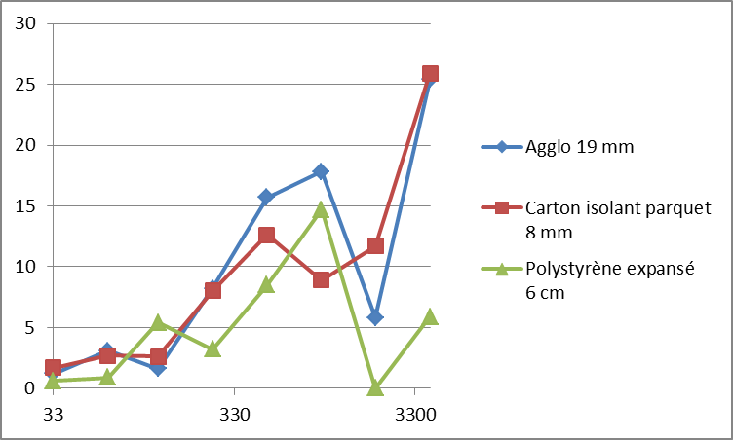
Db(dB)
f(Hz)

La chambre sourde

40 cm
40 cm
Panneau de bois en agglo 1cm
laine de roche 5 cm
Dalles isolation phonique de plancher
40 cm
Haut-parleur
Matériau à tester

guide maintient en bois agglo
Capteur du sonomètre

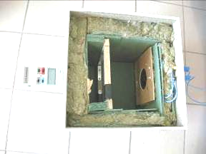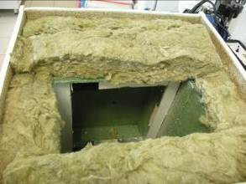

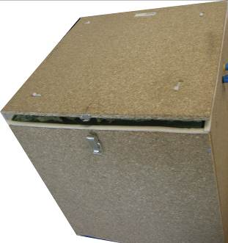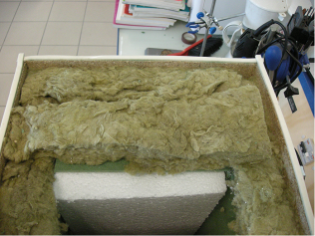
Vues de la chambre sourde

